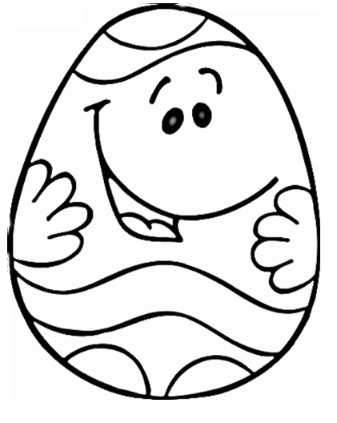
Ficha de Avaliação Trimestral de Matemática

Nome:_________________________________________________________

Data: _____/_____/_______ Avaliação: ______________________________

1 – Vê o exemplo e completa a reta graduada.

A
B
C
D
E

_________ __________ __________ __________ __________ __________ __________ _________

A - 12 070 B - ________ C - ________ D - ________ E - ________

- – Observa o quadro e faz a leitura dos números por ordens e por classes.
CLASSE DOS MILHARES |  |  | CLASSE DAS UNIDADES
C | D | U | C | D | U
 | 8 | 5 | 4 | 0 | 3 | Ordens –  --------------------------------------------------------------------------------------------------------------------------------------------
Classes –
--------------------------------------------------------------------------------------------------------------------------------------------

 | 2 | 3 | 0 | 1 | 9 | Ordens –
 |  |  |  |  |  | Classes -

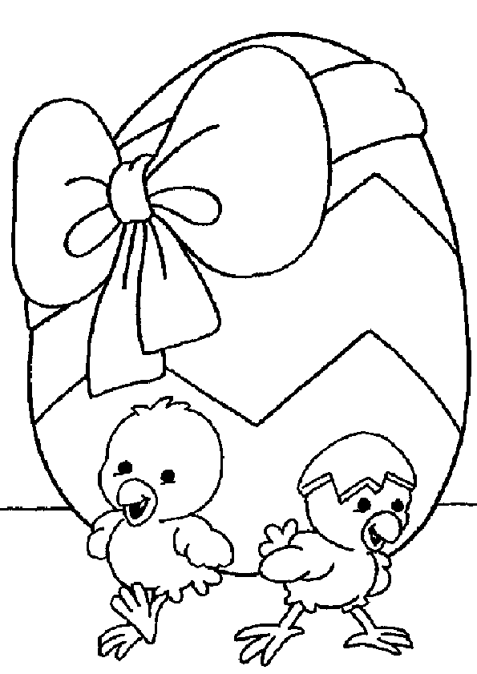
- – Repara nos algarismos 1 8 5 9 4
Utilizando todos os algarismos, mas sem os repetires, escreve:

 o maior número possível ________________
 o menor número possível ________________

- – Completa com o número anterior e posterior.

anterior | número | posterior |  | anterior | número | posterior
 | 39 910 |  |  |  | 40 000
 | 89 099 |  |  |  | 12 548

- – Calcula mentalmente e aplica os sinais <, = , >.

7 510 + 2 440 = ________ 18 563 – 8 563 = ________

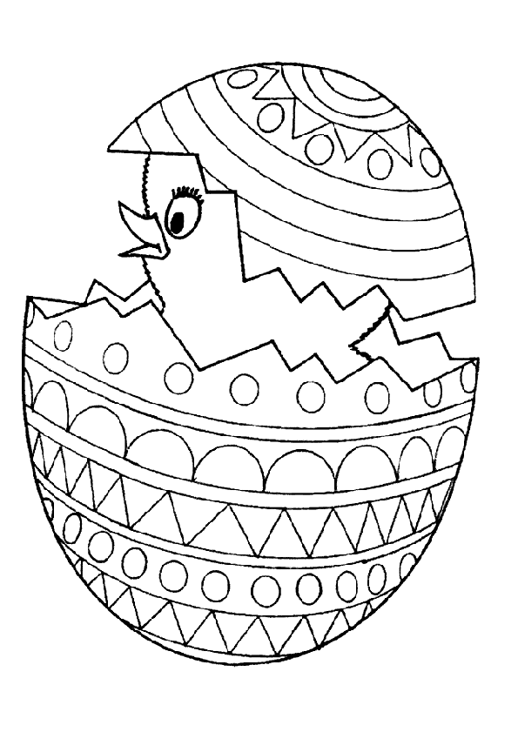
5 250 + 2 000 = ________ 4 800 – 1200 = _________

65 840 – 300 = ________ 60 000 + 500 = _________

58 000 – 4 000 = ________ 52 150 + 1 850= _________

- – Coloca os números por ordem crescente.

27 509  94 090  60 199  20 501  9 374  93 008

- – Resolve as operações através do algoritmo.
8 376 + 1 649 = ______ 6 292 – 3 638 = ______

- – Calcula e completa:

30 x 10 = |  | 85 000 : 100 =
57 x 100 = |  | 200 : 100 =
10 x 1000 = |  | 330 : 10 =
608 x 100 = |  | 90 000 : 1000 =

9 – Assinala com X os ângulos retos.

10 - Completa as frases e legenda a figura.
A linha que marca a fronteira de um círculo chama-se ______________.
O interior de uma circunferência é conhecido como ___________.

10.1 – Traça na circunferência o raio a vermelho e o diâmetro a verde.
11 – Observa as figuras e responde.
A E
B D F H
C G
11.1. Assinala V (verdadeiro) ou F (falso).
- Duas retas paralelas nunca se tocam. _______
- As retas A e C são paralelas. _______
- As retas E e H são paralelas. _______
- As retas F e G são perpendiculares._______

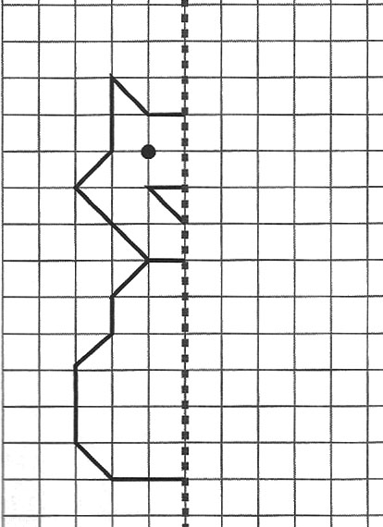
12. Completa a figura para que fique simétrica relativamente ao eixo de simetria traçado.

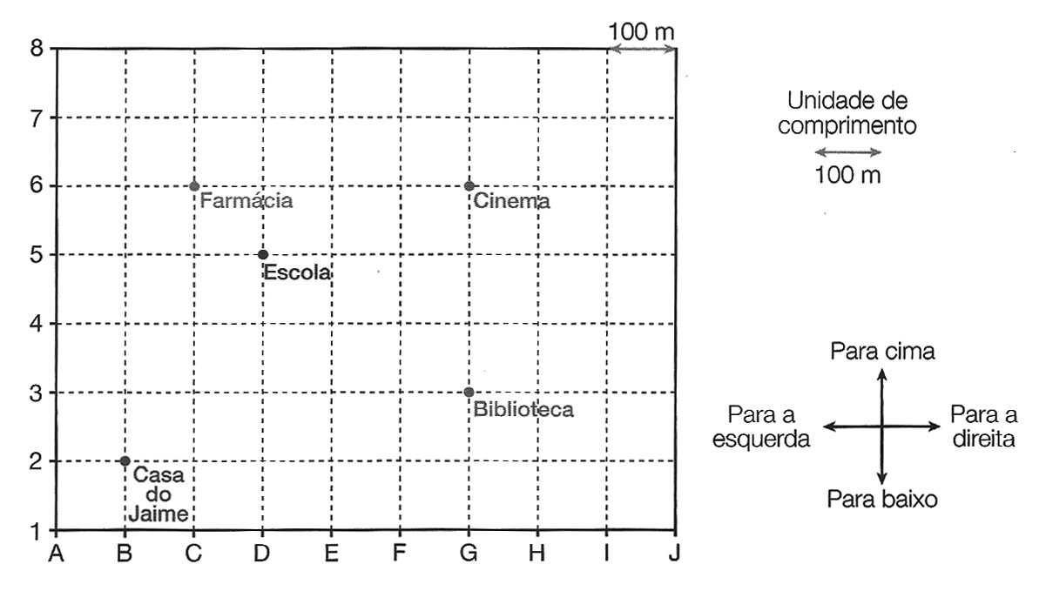
13. O esquema seguinte representa uma parte da planta da localidade onde vive o Jaime. As ruas estão representadas a tracejado.

Continua a descrição do percurso que o Jaime faz quando vai para a escola.

O Jaime anda 500 metros para a direita, depois _____________________________________________
_____________________________________________________________________________________________________________________________________________________________________________________________________________________________________________________________________

13.1. A casa do Jaime está situada em (2,B). Indica as coordenadas dos seguintes locais.

Cinema ( ______ , ______ ) Farmácia ( ______ , ______ )

Biblioteca ( ______ , ______ ) Escola ( ______ , ______ )

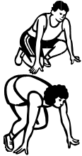
14 – Num teste de resistência, o Francisco e mais cinco amigos correram durante 30 minutos. Observa o quadro.

Nome | Distância em metros
Francisco | 5 320
Márcia | 4 829
Flávio | 6 560
Gil | 5 358
Débora | 4 907
Clarisse | - 885

14.1. Quem percorreu a menor distância?

________________________________________________________________________________

14.2. Quais os alunos que percorreram mais de meia dezena de milhar de metros?

________________________________________________________________________________

14.3. Qual a diferença de metros entre as crianças que percorreram a maior e a menor distância?

_________________________________________________________________________________

15. A professora Isabel pendurou os trabalhos dos alunos com molas, como se vê na imagem.

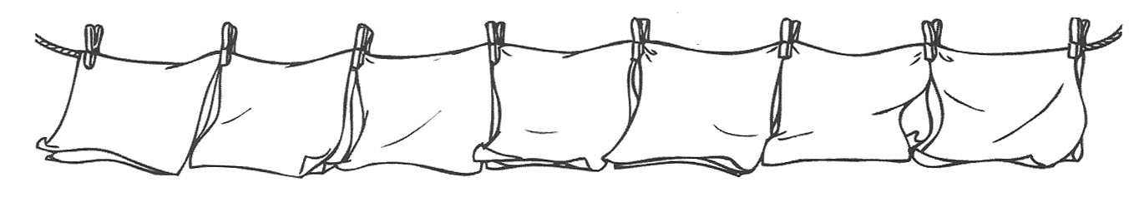

15.1. Assinala com X o número de molas necessárias para pendurar 18 trabalhos, uns a seguir aos outros, de modo a que 2 trabalhos partilhem a mesma mola.

15 18 20 19

Explica como chegaste à tua resposta. Podes utilizar desenhos, palavras ou contas.

16. Observa o gráfico. Pinta no gráfico o número de árvores, de acordo com a legenda.
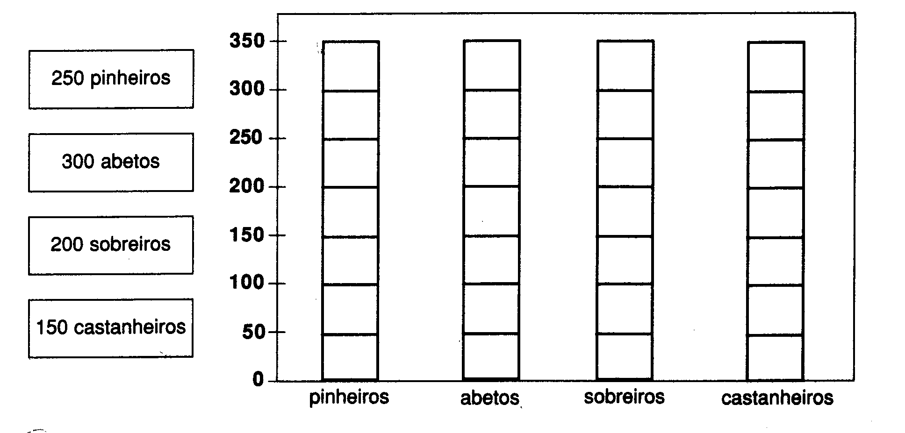

16.1. No total, quantos são os abetos e os pinheiros?

_______________________________________________________________________________________________

16. 2. Quantas árvores não são sobreiros?

______________________________________________________________________

16.3. Quantas árvores há no total?

_______________________________________________________________________________________________
Bom trabalho !

